Relatório de Inspeção Termográfica
Gerado automaticamente por thermocore v0.2.0

Identificação da análise
Arquivo de origem | tests/fixtures/IR_2497_t640_sample.jpg
Dado sintético | Não
Data/hora da análise (UTC) | 2026-10-17T15:55:50.008285+00:00
Método | otsu_material_mask+hotspot_max+reference_percentile+eta_DLT664
Versão do software (thermocore) | 0.2.0

Parâmetros utilizados
camera | FLIR T640
emissividade (arquivo) | 0.83
distancia_objeto_m (arquivo) | 12.00
temperatura_refletida_c (arquivo) | 31.99
umidade_relativa (arquivo) | 0.57
T0_c | 33.99
T0_origem | arquivo
percentil_referencia | 10.00
fracao_material | 0.30
min_delta_t_celsius | 2.00
erosion_iterations | 4
min_region_fraction | 0.01
denoise_median_size | None
outside_hot_warning_celsius | 2.00
max_admissible_celsius | None
limiares_eta_pct | [35.0, 80.0, 95.0]

Resultados
hotspot_row | 288
hotspot_col | 352
t_quente_c | 59.81
referencia_row | 16
referencia_col | 493
t_referencia_c | 39.76
delta_t_c | 20.05
eta_pct | 77.66
eta_faixa_pct | 56.7% a 89.1%
severity | geral
severity_por_eta | geral
severity_faixa | geral a grave
severity_estavel | Não
limiar_otsu_c | 30.31
separabilidade_otsu | 0.85
maximo_da_imagem_c | 59.81

Sensibilidade à escolha da referência
η e a classe de severidade recalculados para diferentes percentis de temperatura do material usados como referência (T2).
Percentil | T referência (°C) | ΔT (°C) | η (%) | Severidade
P1 | 36.8 | 23.0 | 89.1 | grave
P5 | 38.6 | 21.2 | 82.2 | grave
P10 | 39.8 | 20.1 | 77.7 | geral
P25 | 42.0 | 17.8 | 68.8 | geral
P50 | 45.2 | 14.6 | 56.7 | geral

Avisos desta análise
- A classe depende da referência escolhida: varia de 'geral' a 'grave' entre os percentis P1–P50 do material (η de 57% a 89%). Confirme a referência com um termografista.

Imagem anotada
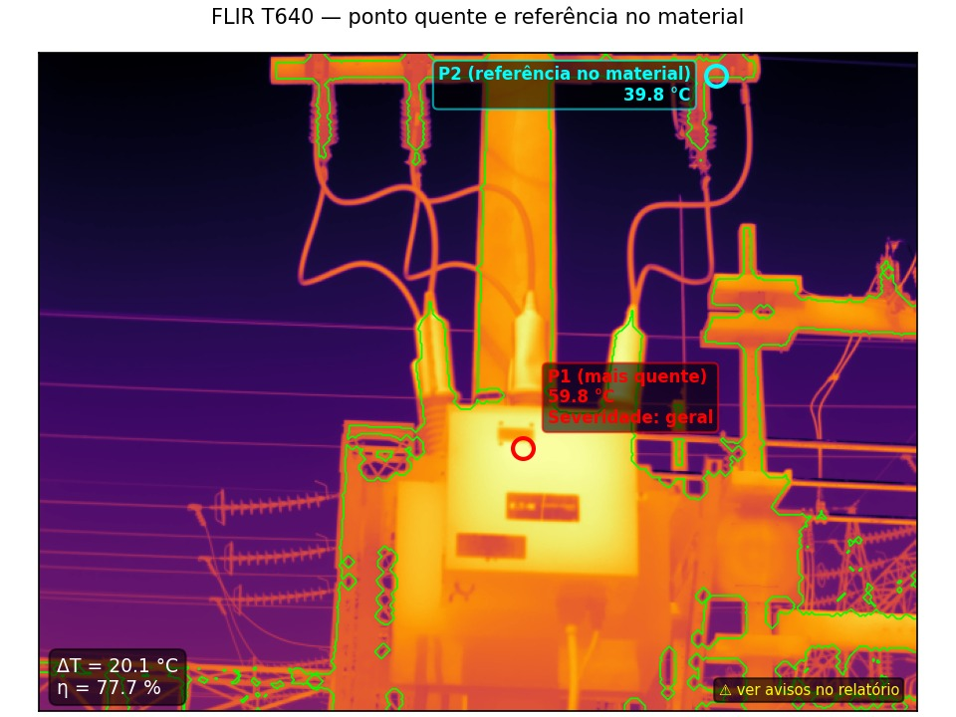

Avisos e limitações
- O ponto de referência (T2) é escolhido automaticamente como o pixel do material estimado cuja temperatura é a mais próxima de um percentil baixo (padrão P10) — não é uma região escolhida por termografista, e η e a classe de severidade dependem dessa escolha (ver a tabela de sensibilidade). Confirme a referência em componente ou fase homóloga antes de qualquer decisão operacional.
- A região de material é estimada por limiar de Otsu e tende a subsegmentar partes do equipamento mais frias que seu núcleo mais quente; ela assume fundo distinto do equipamento.
- Esta versão do sistema marca apenas um ponto quente e um ponto de referência por imagem — não trata múltiplos pontos quentes no mesmo equipamento nem distingue reflexo especular de anomalia térmica real.
- Os parâmetros de medição (emissividade, distância, T0) são os configurados na câmera no momento da captura; T0 não é uma medição independente do ambiente.
- A classificação de severidade é determinística, baseada em limiares normativos (DL/T 664-2016, categoria padrão "outros equipamentos de corrente") e em um ΔT mínimo configurável; é uma triagem preliminar e não substitui o laudo de um termografista. Não envolve nenhum modelo de aprendizado de máquina.
- A "severidade" é um critério térmico, e não uma matriz de risco: a ABNT NBR 15866 recomenda que a prioridade de ação considere também segurança, perda de produção, criticidade e tendência do equipamento, o que esta ferramenta não faz. A norma não prescreve limiares numéricos.
- Não há correção de carga nem de vento, e a emissividade é única por imagem (a configurada na câmera); metais de baixa emissividade, comuns em conexões, dificultam a avaliação quantitativa.
Relatório gerado automaticamente por thermocore — projeto de TCC de Igor Pantoja, Engenharia de Computação, UFPA.

